Спорт – это здоровье!
Мы без дела не сидим,
Спортом занимаемся
В районной спартакиаде участие принимаем,
Призовые места занимаем!
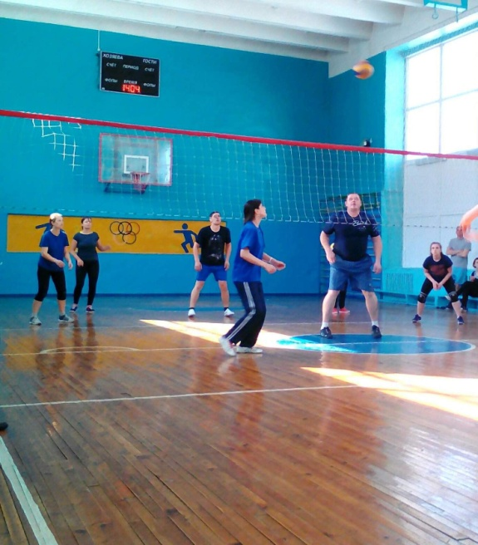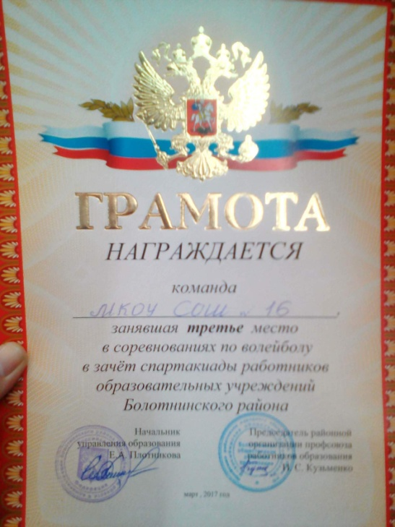
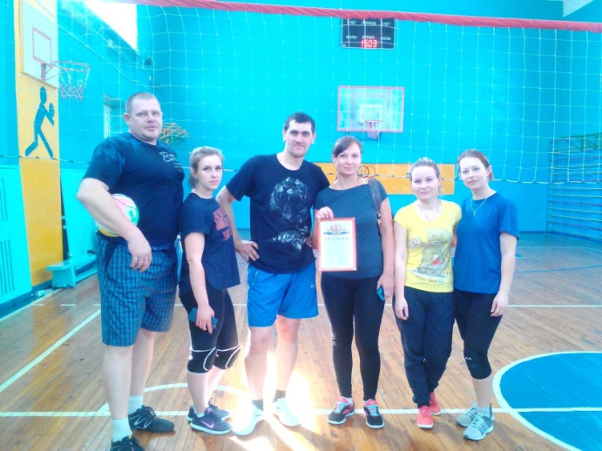
Наша команда по волейболу. Наше 3 место.
Молодцы, ребята!

Спорт поколений!
Перед стартом. Удачи Вам!
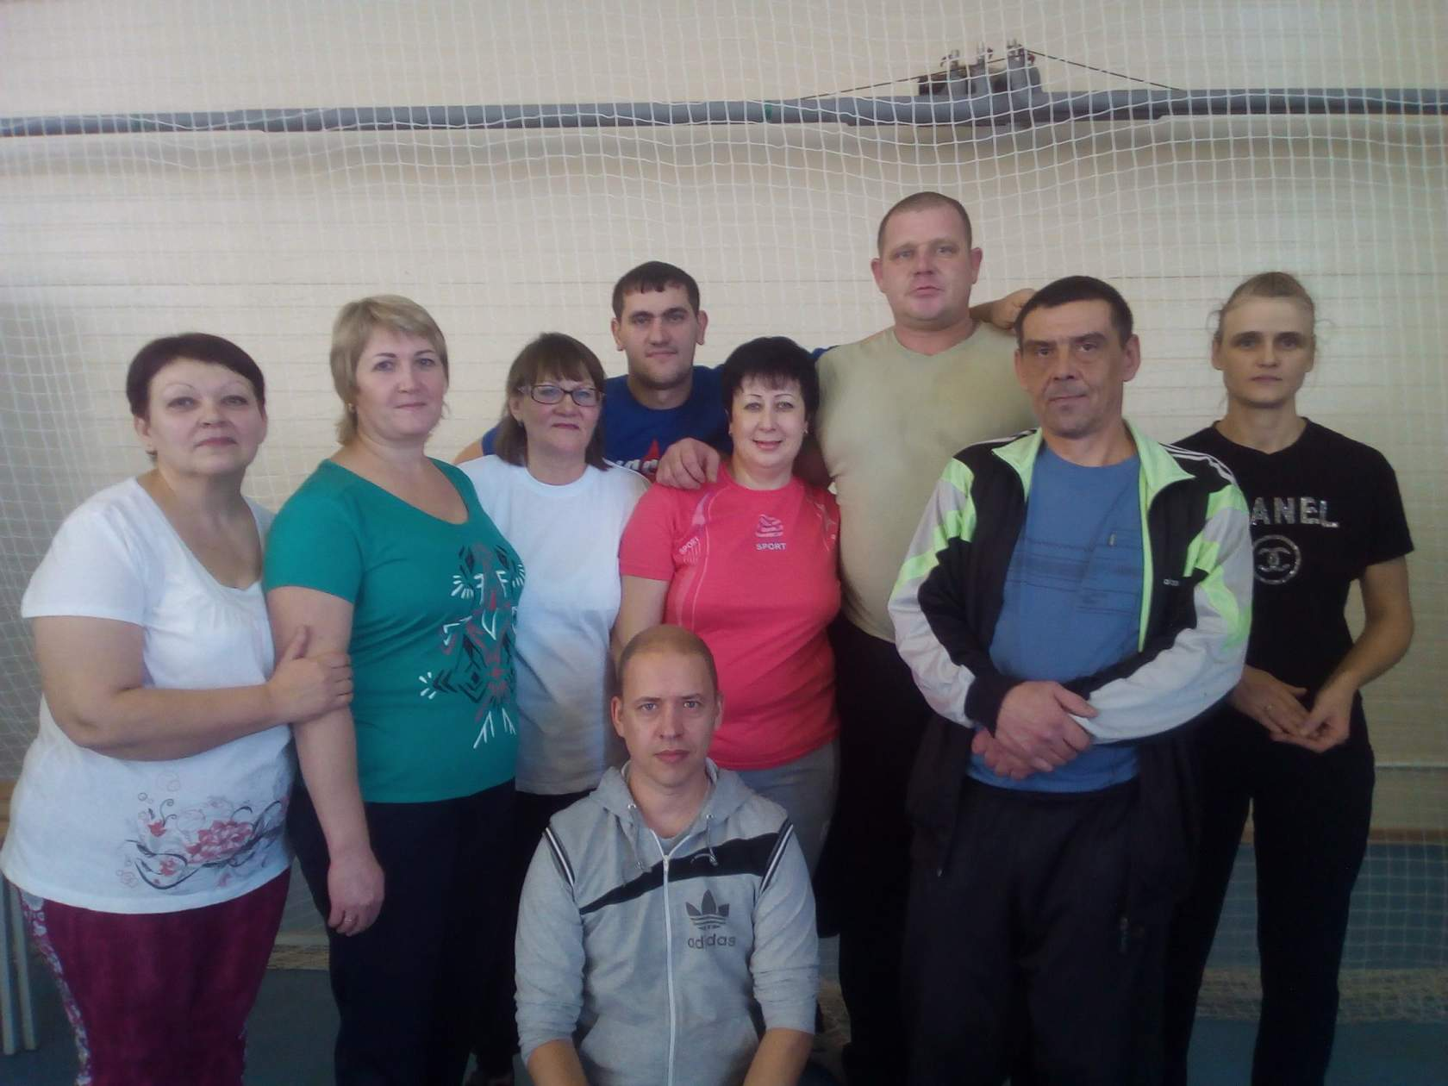
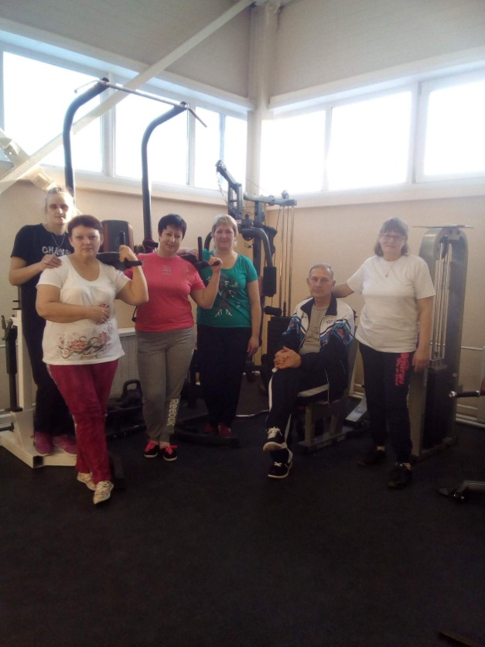

Командирская лыжня – 2017!
Молодец, Света!
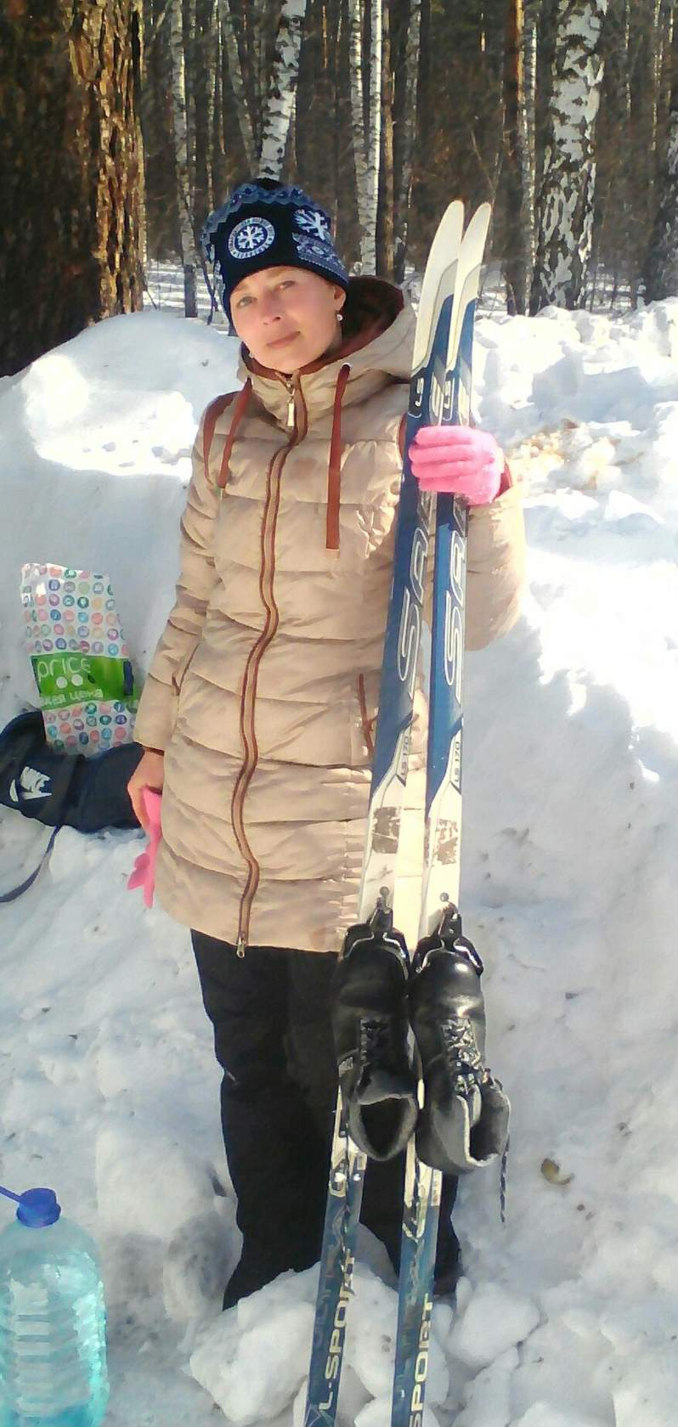
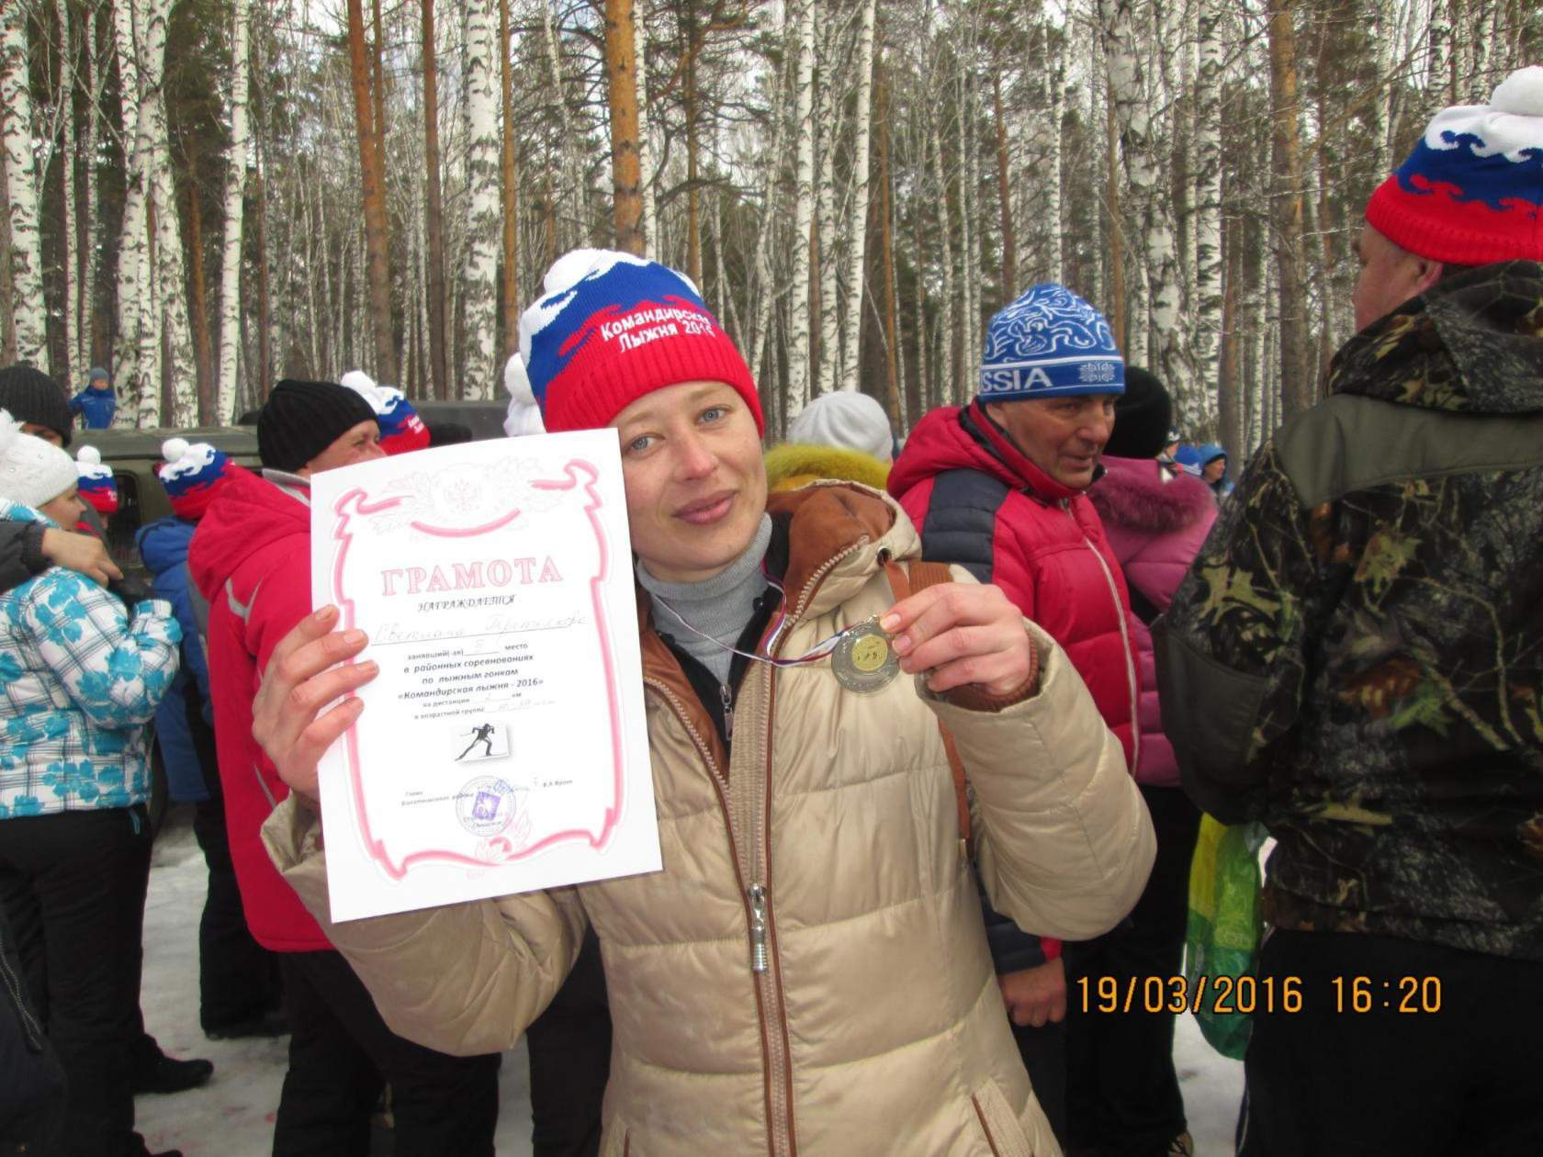

Областной конкурс «Учитель года – 2017»
Успехов Вам, Галина Владимировна!

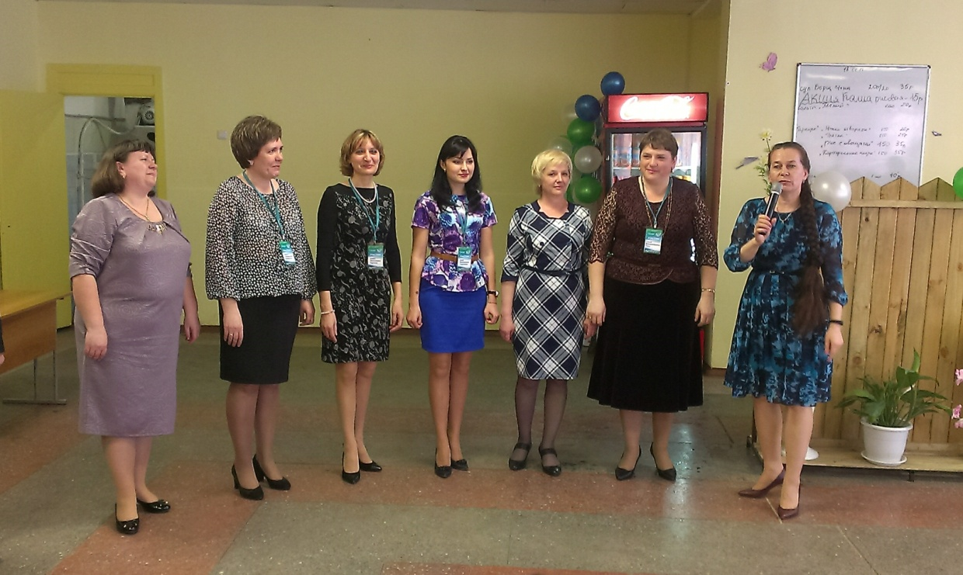

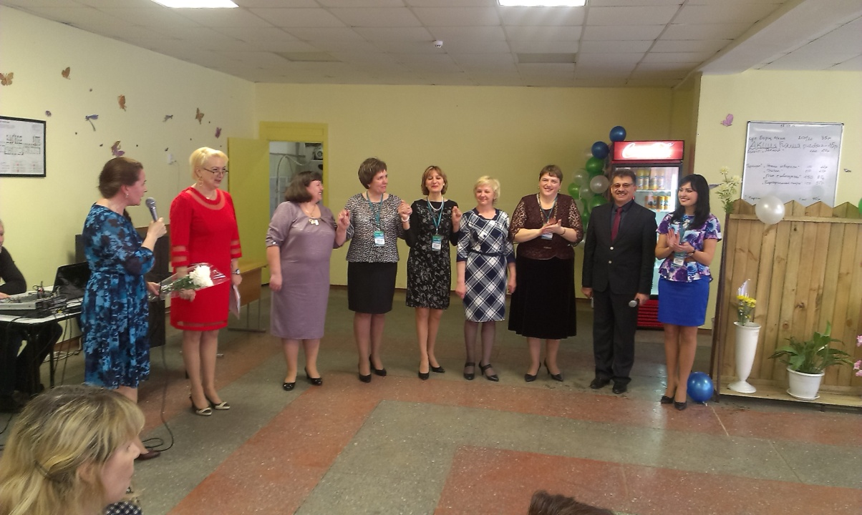
Слова благодарности от Молоковой Анны Викторовны - заведующей кафедрой начального образования НИПКиПРО в адрес учителей начальных классов
Районная спартакиада учителей
Шашки, шахматы – битва умов!
